**2. 需求分析**

（1）功能模型（高级数据流图）

数据流图：

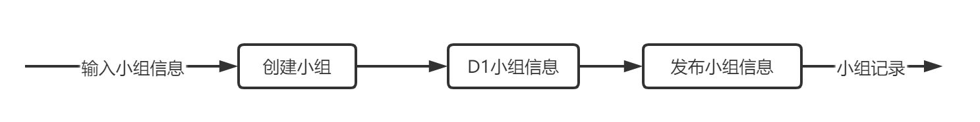



（2）数据模型（实体-联系图）

1）实体及其属性：

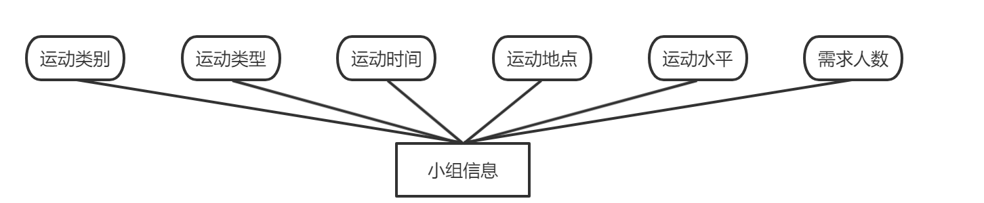

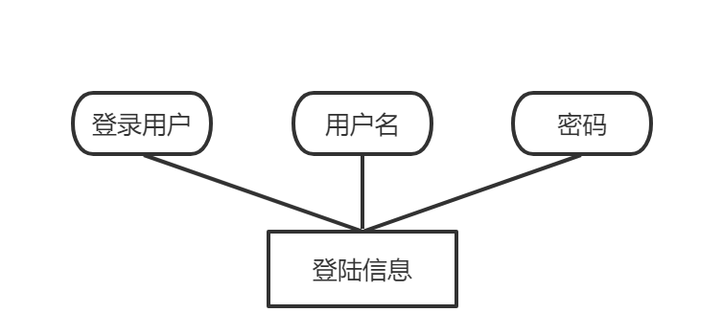

2）实体之间的关联：

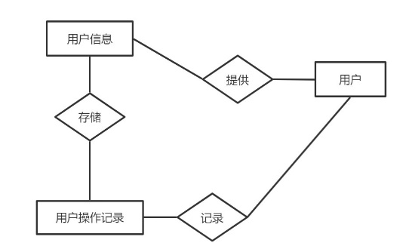

（3）行为模型（状态图）

